Интернет-перепись населения 2020 на портале госуслуг

Участие в Интернет-переписи населения 2020 предполагает:
1. Наличие у пользователя учетной записи на портале госуслуг (упрощенной, стандартной или подтвержденной);
2. Заполнение переписных листов в электронном виде на портале госуслуг с 1 по 25 октября 2020 года. Затем портал госуслуг отправит ответы в Росстат, а пользователь получит специальный код подтверждения;
3. Предъявление кода переписчику, который придет к пользователю домой с 4 по 27 октября 2020 года.

Как пройти Интернет-перепись населения 2020 на портале госуслуг? Для этого необходимо:
  - Открыть портал госуслуг и перейти во вкладку «Паспорта, регистрации, визы»;
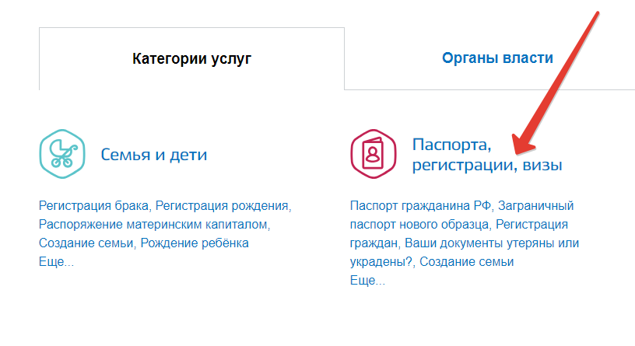
  - Затем выбрать вкладку «Участие в переписи населения»;
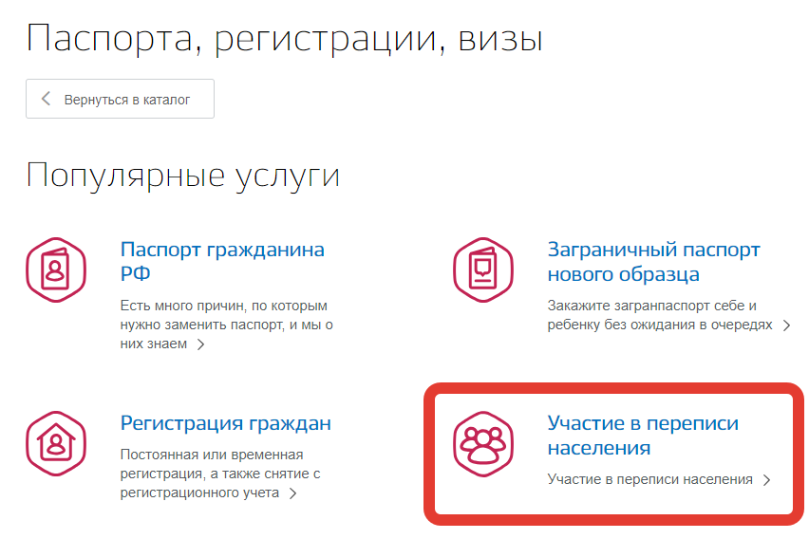

  - На открывшейся странице можно ознакомиться с подробной информацией об услуге, после чего следует нажать на кнопку «Получить услугу»;
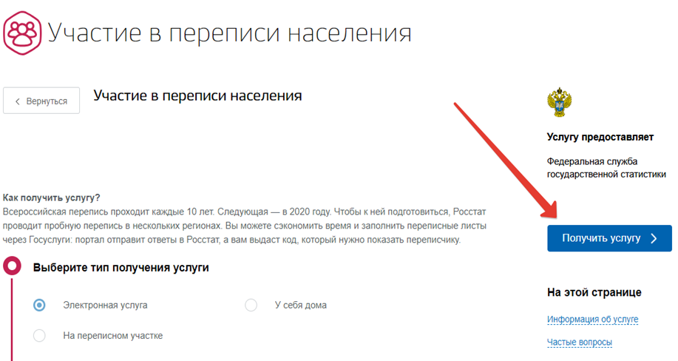

  - Далее необходимо внимательно заполнить переписной лист, указав все необходимые данные;
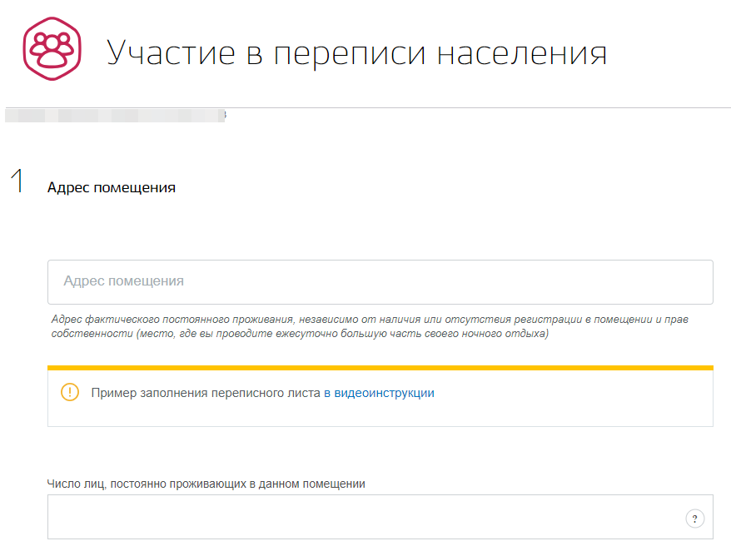

  - После заполнения всех разделов анкеты нажать на кнопку «Отправить переписные листы»;
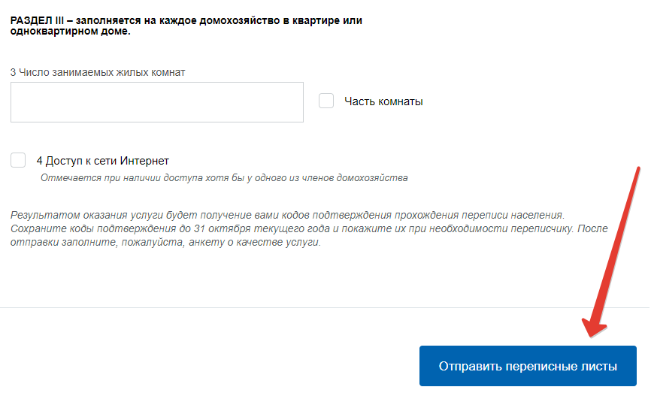

  - Ответы будут направлены в Росстат, а пользователь получит специальный код в Личный кабинет на портале госуслуг. Данный код необходимо предъявить переписчику!

